普查胃肠镜，远离消化道癌症
——发现一个早癌，挽救一个生命，拯救一个家庭

《2018中国癌症报告》指出，全国恶性肿瘤新发病例数380.4万例；相当于平均每天超过1万人被确诊为癌症，每分钟有7个人被确诊为癌症。其中，胃癌、结直肠癌在我国癌症发病率排名为第二、第三位，仅次于肺癌，死亡率排名分别为第三、第四位，仅次于肺癌、肝癌。
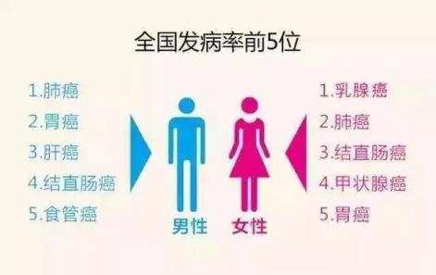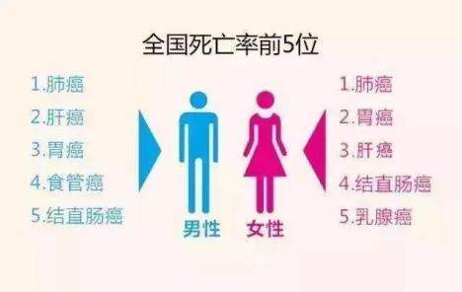
根据世界卫生组织癌症专业委员会指出，大约1/3～1/2的癌症可以通过一级预防得以避免，其余有很大一部分可通过二级预防获得很好的诊疗效果或通过适当的治疗手段加以控制，使得生存质量得到保障。
癌症的一级预防是通过消除或减少对癌症危险因素的暴露和对其作用的易感性，从而避免癌症发生。比如：在没有体重不足的情况下尽可能的瘦；每天必须有有体力活动；避免喝含糖饮料，限制高能量饮食摄入和快餐；尽可能吃植物来源的食物；少吃红肉，尤其是加工肉食；少喝酒；少吃盐，避免摄入发霉食物等等。
二级预防是通过癌症筛查、癌症早期发现项目的展开，在没有癌症症状的人中筛查癌症（或可能成为癌症的病症），以便在早期阶段检测到癌变或癌前病变，并进行更为有效的治疗。以结直肠癌为例，绝大多数结直肠癌最早只是一个小小的息肉，一般不会引起任何症状。息肉是一种瘤状的组织增生，有很多种，有的不会发展为癌症（可以统称为良性息肉），有的可以发展成癌症（可以统称为新生物性息肉，即腺瘤）。从腺瘤开始，经历一些基因突变，发展为不典型增生，再发展到早期癌症往往需要数年甚至十几年的时间。从早期癌症发展到晚期又需要一段时间，其进展速度往往取决于癌症的恶性程度。
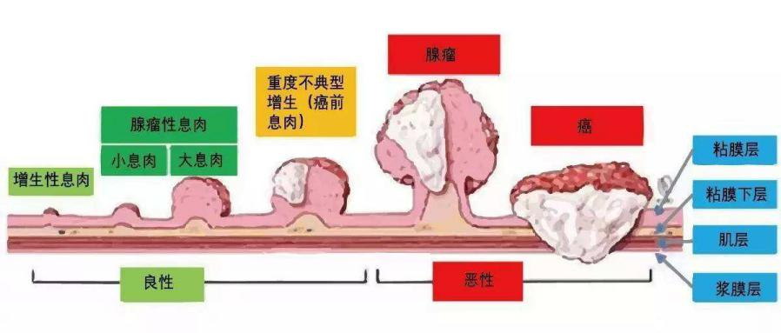
结直肠癌的发病过程
多数早期结直肠癌可以治愈，5年生存率可达90%，而晚期则不足10%。在过去二、三十年，美国50岁到75岁的人群中，肠镜筛查率从19%上升到55%，同期，结直肠癌发病率下降了30%。目前中国50岁以上人群接受肠镜检查的比例仅为15%。
胃癌的预后也与诊治时机密切相关，进展期胃癌患者即使接受了外科手术，５年生存率仍低于30%，而早期胃癌治疗后５年生存率可超过90%，甚至达到治愈效果。但我国早期胃癌的诊治率低于10%，远低于日本（70%）和韩国（50%）。
因此，在人群中推行早期胃癌、结直肠癌筛查措施并在高危人群中进行胃肠镜精查策略，是改变我国消化道癌症诊治严峻形势的可行且高效的途径！！

胃癌的筛查对象、方法与流程
根据我国国情和胃癌流行病学资料，我国胃癌筛查目标人群的定义为年龄≥４0岁，且符合下列任一项高危因素者：
① 胃癌高发地区人群；
②幽门螺杆菌感染者；
③ 既往患有慢性萎缩性胃炎、胃溃疡、胃息肉、手术后残胃、肥厚性胃炎，以及恶性贫血等胃的癌前疾病；
④ 胃癌患者一级亲属（一级亲属指个人的父母、子女以及兄弟姐妹（同父母））；
⑤ 存在胃癌其他风险因素（如摄入高盐、腌制饮食、吸烟、重度饮酒等）等。
胃癌筛查方法主要包括：血清胃蛋白酶原（pepsinogen ，PG）检测、血清促胃液素-1７ （gastrin-1７ ，G-1７ ） 检测、H .pylori 感染检测、胃镜检查等。胃镜和活组织检查是目前诊断胃癌的金标准。首先采用非侵入性诊断方法筛选出胃癌高风险人群，继而进行有目的的内镜下检查是一种较佳的筛查策略。
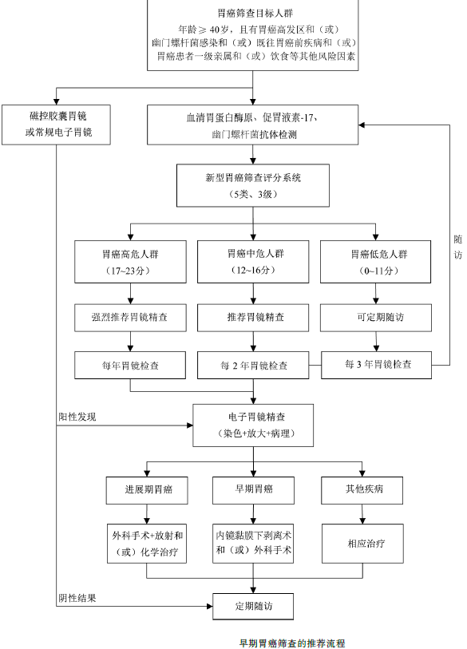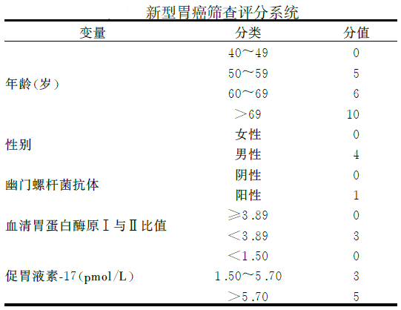

结直肠癌的筛查对象、方法与流程
根据我国国情和结直肠癌的流行病学特征，我国结直肠癌筛查目标人群为年龄50～75岁，且符合下列任一项高危因素者：
有便血、黑便、贫血、体重减轻等报警症状；
有大便习惯的改变，如粪便稀薄、排便次数增多、排便困难、交替出现的腹泻与便秘等；
粪便隐血试验(FOBT)阳性；
既往有有结直肠腺瘤性息肉，或溃疡性结肠炎（UC）、克罗恩病(CD)等癌前疾病；
结直肠癌患者一级亲属；
符合以下任意2项者：慢性腹泻、慢性便秘、黏液血便、慢性阑尾炎或阑尾切除史、慢性胆囊炎或胆囊切除史、长期精神压抑等。
结肠癌筛查方法主要包括：粪便潜血试验(FOBT)、血清肿瘤标记物、CT结肠成像、粪便DNA检查、结直肠镜检查等。肠镜是其中最直接有效的手段，肠镜不仅可以直接检查肠道，同时还可以去除可疑的病变。
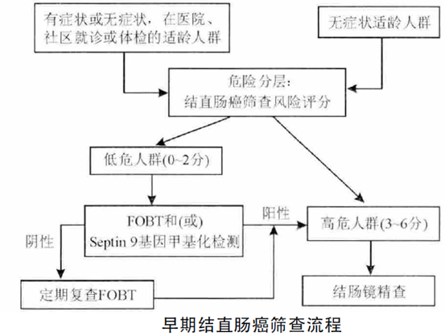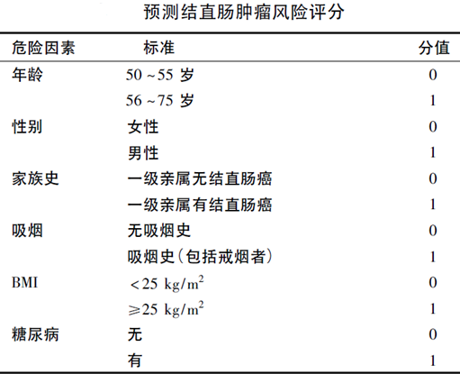

敬请40岁以上的中老年人尤其是具有高危因素者将胃肠镜检查纳入体检的清单，珍惜健康、远离癌症。浙江省干部保健中心、浙江省医学会消化病学分会、浙江省治未病研究中心为您的健康保驾护航！

